Сценарий праздника "А ну-ка, мальчики!"
Цели:
- Воспитывать у учащихся любовь к своей Родине, стремление стать ее достойным защитником.
- Способствовать развитию умения работать в коллективе.
- Развитие позитивного отношения к службе в армии, умения дружить, беречь дружбу.
- Развивать логическое мышление, внимание.
Дорогие друзья! Ежегодно наша страна отмечает 23 февраля День защитника Отечества. Отечество – это наша страна, Родина. В этот день чествуют людей, посвятивших себя военному делу. Отдают дань уважения мужественным солдатам минувших, настоящих и будущих времен.
Русские люди всегда отличались смелостью, отвагой, умением дать отпор захватчикам. Для того чтобы народу в любимой стране спокойно жилось и создается армия. Служба в Российской Армии, стоящей на страже мира, является почетной обязанностью гражданина России. Это закреплено в главном документе страны – Конституции Российской Федерации. Каждый из вас должен любить свою Родину и уметь защищать ее.
Очень хочется, чтобы наши мальчики выросли умными, благородными, честными и мужественными людьми. Настоящими мужчинами. А этому нужно учиться.
А теперь примите поздравления от девочек.

1. Есть один веселый класс
10 мальчиков у нас.
Их сегодня поздравляем
Вот чего мы им желаем.

2. Учитесь только лишь на 5
Мы вам будем помогать.
Только, чур, не задаваться
И с нами никогда не драться.

3.Богатырского здоровья
Вам хотим мы пожелать
Лучше всех на лыжах бегать
И в футбол всех обыграть!

4. Пусть удача будет с вами,
Только вы дружите с нами.
Нам во всем вы помогайте,
От других нас защищайте .

5.В общем милые мальчишки,
Мы откроем вам секрет
Лучше всех на белом свете
Никого, конечно, нет!

6.Мы отличные девчонки,
И красивы, и умны.
Поздравляем вас, мальчишки,
С Днем защитника страны!

И для наших мальчиков мы подготовили сегодня веселые задания
Но сначала нам надо разделиться на команды. Выбираем жетоны. На них картинка с изображением и названием команды. У кого название написано красным цветом, тот становится капитаном команды. Для капитана тоже будут отдельные задания.
ЗАДАНИЕ 1 «Собери слово»
Слова рассыпались. Надо из букв собрать слово и прочитать.
(СОЛДАТЫ) (1 балл)
ЗАДАНИЕ 2 «“Комплимент”
Все ли вы знаете, что такое комплимент? ( Комплимент – это любезное, приятное слово)
Кому можно (нужно) делать комплименты? (Девочкам, друзьям, маме, бабушке, сестре)
Умеете ли вы это делать, мы сейчас проверим. Надо придумать и по порядку назвать комплименты нашим девочкам. Команды чередуются по 1 комплименту. (По 1 баллу за комплимент)

ЗАДАНИЕ 3 «Самый любознательный»
Это конкурсное состязание проходит в форме экзамена. Участники тянут билеты (по 3 каждая команда), готовят ответы на вопросы (в каждом билете один вопрос) и кратко отвечают на них. Очередность отвечающих определяется в соответствии с номерами вытянутых билетов. Если команда не знает, то отвечает другая команда.
1. Кто добывает сведения о противнике, его расположении, численности, вооружении? (Разведчик.)
2. В чем носят офицеры свое оружие? (В кобуре.)
3. Как называется летний головной убор матроса? (Бескозырка.)
4. Какую зимнюю верхнюю одежду носили солдаты? (Шинель.)
5. С помощью чего танк передвигается по земле? (С помощью гусениц.)
6. Как называется праздничный проход войск по Красной площади? (Парад.)
(по 1 баллу за верный ответ)

ЗАДАНИЕ 4 «Санитары»
От команды приглашаются 2 человека. Один – санитар, другой – раненый. Надо забинтовать раненого (туалетной бумагой). Кто быстрее и лучше забинтует? (1 балл)

ЗАДАНИЕ 5 «Разведчики»
Любая военная операция невозможна без разведки. В течение одной минуты участникам нужно запомнить какие воинские звания существуют в современной армии? ( Рядовой, ефрейтор, младший сержант, сержант, прапорщик, младший лейтенант, лейтенант, старший лейтенант, капитан, майор, подполковник, полковник, генерал, генерал-майор, генерал-лейтенант, генерал-полковник, генерал армии, маршал). А затем в течение двух минут перечислить все услышанные звания.

ЗАДАНИЕ 6 «Повар»
Без какого специалиста не обходится ни одна армия? Конечно, без повара. И наш следующий конкурс – конкурс поваров. В течение 2 минут каждая команда записывает возможные кушанья на букву «К». Сколько перечислено кушаний – столько очков получает каждая команда. (Колбаса, конфеты, котлеты, капуста, какао, кефир, кофе, крекер, кисель, компот и т.д.)

ЗАДАНИЕ 7 «Канат»
Мальчики покажут свою ловкость, быстроту и выдержку. Вам предстоит пройти по канату, который лежит на полу. Если кто-то из ребят не удержит равновесие и наступит на пол, то выбывает из соревнований. Команда, выполнившая это задание первая, и не потерявшая своих участников, получит 1 балл. (Нарисовать мелом 2 черты)
ЗАДАНИЕ 8 «Мишень»
Наши мальчики должны показать, как они метко умеют стрелять по мишеням. Приглашаем по 1 участнику из команд. Для вас приготовлены 3 мягких мяча и корзина. Ваша задача попасть в корзину мячом. За каждое попадание вы получаете по 1 баллу.
ЗАДАНИЕ ДЛЯ КАПИТАНОВ «Секретный агент»
Вы получаете листок бумаги, на котором записано слово. С помощью мимики и жестов вам надо изобразить это слово так, чтобы команда соперников отгадала слово. Слова означают какое-то помещение, здание, в котором вы часто бываете. (Если угадала другая команда – 1 балл)
СТОЛОВАЯ | БОЛЬНИЦА

Подведение итогов конкурса. Награждение.

Эмблемы команд
ТАНКИСТЫ  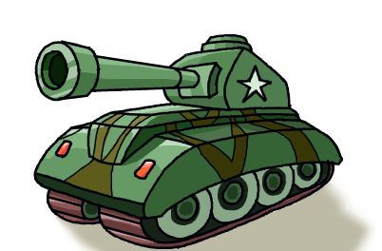 | ТАНКИСТЫ | ТАНКИСТЫ
ТАНКИСТЫ | ТАНКИСТЫ | ЛЁТЧИКИ  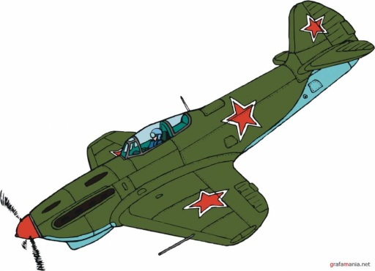
ЛЁТЧИКИ | ЛЁТЧИКИ | ЛЁТЧИКИ
ЛЁТЧИКИ | ТАНКИСТЫ | ЛЁТЧИКИ

1. Есть один веселый класс  10 мальчиков у нас.  Их сегодня поздравляем  Вот чего мы им желаем. | 4. Пусть удача будет с вами,  Только вы дружите с нами.  Нам во всем вы помогайте,  От других нас защищайте .
2. Учитесь только лишь на 5  Мы вам будем помогать.  Только, чур, не задаваться  И с нами никогда не драться. | 5.В общем милые мальчишки,  Мы откроем вам секрет  Лучше всех на белом свете  Никого, конечно, нет!
3.Богатырского здоровья  Вам хотим мы пожелать  Лучше всех на лыжах бегать  И в футбол всех обыграть! | 6.Мы отличные девчонки,  И красивы, и умны.  Поздравляем вас, мальчишки,  С Днем защитника страны!

